Alumno: Jorge Salazar Maceda.

Curso: Daw2.

Opcional: CALCULADORA.

HTML🡪

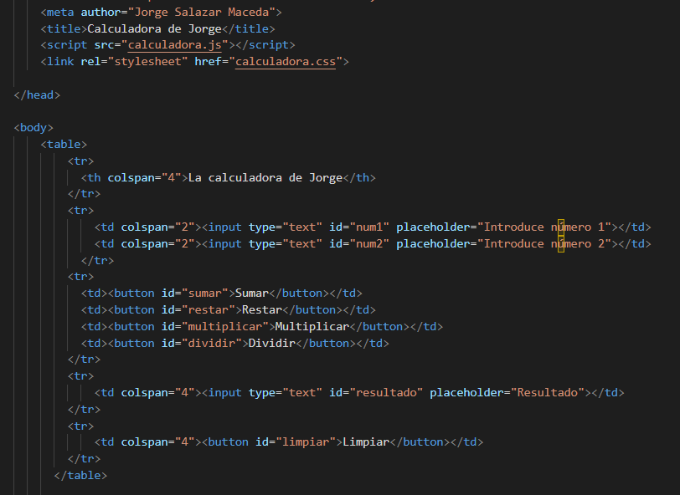

JS🡪

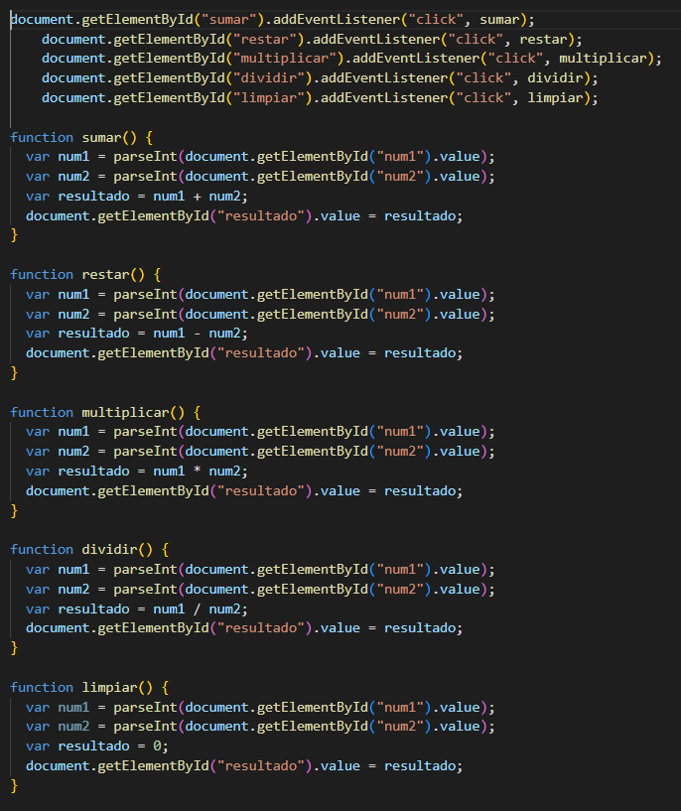

CSS🡪

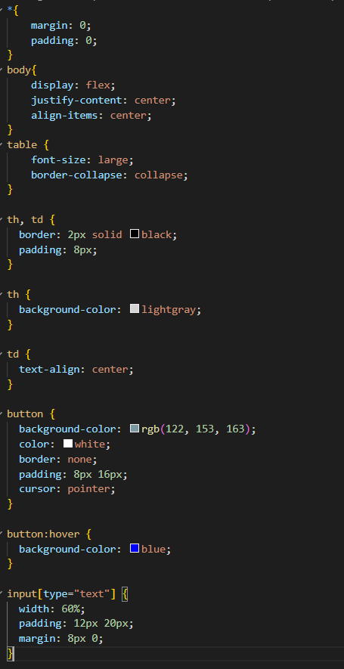

Resultado🡪

